

**HỌC VIỆN NGÂN HÀNG**

**KHOA HỆ THỐNG THÔNG TIN QUẢN LÝ**

BÀI TẬP LỚN  
NHẬP MÔN

HỆ THỐNG THÔNG TIN

**MÔ HÌNH THƯƠNG MẠI ĐIỆN TỬ**

**AMAZON VÀ WALMART**

Nhóm thực hiện : Nhóm 8

Lớp : K21HTTTB – Khoa : HTTTQL

Thành viên

Cao Hữu Phước 21A4040088

Phí Thu Hà 21A4040022

Nguyễn Lương Việt Long 21A4040064

Nguyễn Thị Tâm 21A4040094

Nguyễn Hồng Phong 21A4040086

**BẢNG PHÂN CÔNG CÔNG VIỆC NHÓM 8**

|  |  |  |
| --- | --- | --- |
| Họ và tên | Mã sinh viên | Công việc |
| Cao Hữu Phước *(Trưởng nhóm)* | 21A4040088 | Tổng hợp, bổ sung, kết luận, làm bản Word và PowerPoint |
| Nguyễn Lương Việt Long | 21A4040064 | Dịch bài |
| Nguyễn Hồng Phong | 21A4040086 | So sánh hai mô hình TMĐT |
| Phí Thu Hà | 21A4040022 | Chuỗi giá trị và mô hình cạnh tranh Amazon |
| Nguyễn Thị Tâm | 21A4040094 | Chuỗi giá trị và mô hình cạnh tranh Walmart |

MỤC LỤC

**1.** **CƠ SỞ LÝ THUYẾT** 4

**2.** **MÔ HÌNH CỦA AMAZON** 5

**I.** **Lịch sử hình thành và phát triển Amazon** 5

**II.** **Chuỗi giá trị và các mô hình lực lượng cạnh tranh của Amazon** 6

*1.* *Mô hình ủy quyền không quản lý* 6

*2.* *Hệ thống Logistics của Amazon* 7

*3. Mô hình kinh doanh* 9

**3.** **MÔ HÌNH CỦA WALMART** 11

**I.** **Lịch sử hình thành và phát triển của Walmart** 11

**II.** **Chuỗi giá trị và các mô hình lực lượng cạnh tranh của Walmart** 12

*1.* *Quản trị hệ thống thông tin và các ứng dụng công nghệ.* 12

*2.* *Quản trị nguồn hàng* 12

*3.* *Hệ thống Logistics của Walmart* 13

**4.** **SO SÁNH MÔ HÌNH THƯƠNG MẠI ĐIỆN TỬ GIỮA AMAZON VÀ WALMART** 15

**I.** **Giống nhau** 15

**II.** **Khác nhau** 16

**5.** **KẾT LUẬN** 18

1. **CƠ SỞ LÝ THUYẾT**

Trong bài tập lớn này có sử dụng khái niệm Thương mại điện tử trong chương học.

Thương mại điện tử, hay còn gọi là e-commerce, e-comm hay EC, là sự mua bán sản phẩm hay dịch vụ trên các hệ thống điện tử như [Internet](https://vi.wikipedia.org/wiki/Internet) và các [mạng máy tính](https://vi.wikipedia.org/wiki/M%E1%BA%A1ng_m%C3%A1y_t%C3%ADnh). Thương mại điện tử dựa trên một số công nghệ như [chuyển tiền điện tử](https://vi.wikipedia.org/wiki/Chuy%E1%BB%83n_ti%E1%BB%81n_%C4%91i%E1%BB%87n_t%E1%BB%AD), [quản lý chuỗi dây chuyền cung ứng](https://vi.wikipedia.org/w/index.php?title=Qu%E1%BA%A3n_l%C3%BD_chu%E1%BB%97i_d%C3%A2y_chuy%E1%BB%81n_cung_%E1%BB%A9ng&action=edit&redlink=1), [tiếp thị Internet](https://vi.wikipedia.org/wiki/E-marketing), [quá trình giao dịch trực tuyến](https://vi.wikipedia.org/w/index.php?title=Qu%C3%A1_tr%C3%ACnh_giao_d%E1%BB%8Bch_tr%E1%BB%B1c_tuy%E1%BA%BFn&action=edit&redlink=1), [trao đổi dữ liệu điện tử](https://vi.wikipedia.org/wiki/Trao_%C4%91%E1%BB%95i_d%E1%BB%AF_li%E1%BB%87u_%C4%91i%E1%BB%87n_t%E1%BB%AD) ([EDI](https://vi.wikipedia.org/w/index.php?title=EDI&action=edit&redlink=1)), các [hệ thống quản lý hàng tồn kho](https://vi.wikipedia.org/w/index.php?title=H%E1%BB%87_th%E1%BB%91ng_qu%E1%BA%A3n_l%C3%BD_h%C3%A0ng_t%E1%BB%93n_kho&action=edit&redlink=1), và các hệ thống tự động thu thập dữ liệu. Thương mại điện tử hiện đại thường sử dụng mạng [World Wide Web](https://vi.wikipedia.org/wiki/World_Wide_Web) là một điểm ít nhất phải có trong chu trình giao dịch, mặc dù nó có thể bao gồm một phạm vi lớn hơn về mặt công nghệ như [email](https://vi.wikipedia.org/wiki/Th%C6%B0_%C4%91i%E1%BB%87n_t%E1%BB%AD), các thiết bị [di động](https://vi.wikipedia.org/wiki/%C4%90i%E1%BB%87n_tho%E1%BA%A1i_di_%C4%91%E1%BB%99ng) cũng như [điện thoại](https://vi.wikipedia.org/wiki/%C4%90i%E1%BB%87n_tho%E1%BA%A1i).

Thương mại điện tử thông thường được xem ở các khía cạnh của [kinh doanh điện tử](https://vi.wikipedia.org/wiki/Kinh_doanh_%C4%91i%E1%BB%87n_t%E1%BB%AD) ([e-business](https://vi.wikipedia.org/wiki/Kinh_doanh_%C4%91i%E1%BB%87n_t%E1%BB%AD)). Nó cũng bao gồm việc trao đổi dữ liệu tạo điều kiện thuận lợi cho các nguồn [tài chính](https://vi.wikipedia.org/wiki/T%C3%A0i_ch%C3%ADnh) và các khía cạnh thanh toán của việc [giao dịch](https://vi.wikipedia.org/wiki/Giao_d%E1%BB%8Bch) [kinh doanh](https://vi.wikipedia.org/wiki/Kinh_doanh).

Khi nói về khái niệm thương mại điện tử (E-Commerce), nhiều người nhầm lẫn với khái niệm của [Kinh doanh điện tử](https://vi.wikipedia.org/wiki/Kinh_doanh_%C4%91i%E1%BB%87n_t%E1%BB%AD) (E-Business). Tuy nhiên, thương mại điện tử đôi khi được xem là [tập con](https://vi.wikipedia.org/wiki/T%E1%BA%ADp_h%E1%BB%A3p_con) của [kinh doanh điện tử](https://vi.wikipedia.org/wiki/Kinh_doanh_%C4%91i%E1%BB%87n_t%E1%BB%AD). Thương mại điện tử chú trọng đến việc mua bán trực tuyến (tập trung bên ngoài), trong khi đó [kinh doanh điện tử](https://vi.wikipedia.org/wiki/Kinh_doanh_%C4%91i%E1%BB%87n_t%E1%BB%AD) là việc sử dụng [Internet](https://vi.wikipedia.org/wiki/Internet) và các công nghệ trực tuyến tạo ra quá trình hoạt động kinh doanh hiệu quả dù có hay không có lợi nhuận, vì vậy tăng lợi ích với [khách hàng](https://vi.wikipedia.org/wiki/Kh%C3%A1ch_h%C3%A0ng) (tập trung bên trong). Theo [Tổ chức Thương mại thế giới](https://vi.wikipedia.org/wiki/T%E1%BB%95_ch%E1%BB%A9c_Th%C6%B0%C6%A1ng_m%E1%BA%A1i_Th%E1%BA%BF_gi%E1%BB%9Bi) ([WTO](https://vi.wikipedia.org/wiki/T%E1%BB%95_ch%E1%BB%A9c_Th%C6%B0%C6%A1ng_m%E1%BA%A1i_Th%E1%BA%BF_gi%E1%BB%9Bi)), *"Thương mại điện tử bao gồm việc sản xuất, quảng cáo, bán hàng và phân phối sản phẩm được mua bán và thanh toán trên mạng Internet, nhưng được giao nhận một cách hữu hình, cả các sản phẩm giao nhận cũng như những thông tin số hoá thông qua mạng Internet"*.

Tóm lại, thương mại điện tử chỉ xảy ra trong môi trường kinh doanh mạng [Internet](https://vi.wikipedia.org/wiki/Internet) và các phương tiện điện tử giữa các nhóm (cá nhân) với nhau thông qua các công cụ, kỹ thuật và công nghệ điện tử. Ngoài ra, theo nghiên cứu tại [đại học Texas](https://vi.wikipedia.org/wiki/%C4%90%E1%BA%A1i_h%E1%BB%8Dc_Texas), các học giả cho rằng thương mại điện tử và [kinh doanh điện tử](https://vi.wikipedia.org/wiki/Kinh_doanh_%C4%91i%E1%BB%87n_t%E1%BB%AD) đều bị bao hàm bởi [nền kinh tế Internet](https://vi.wikipedia.org/wiki/N%E1%BB%81n_kinh_t%E1%BA%BF_Internet).

1. **MÔ HÌNH CỦA AMAZON**
2. **Lịch sử hình thành và phát triển Amazon**

Vào khoảng năm 1994, khi tốc độ phát triển của Internet là 2300%/năm, mặc dù không có kinh nghiệm về bán hàng cũng như không nhiều hiểu biết về Internet, nhưng Jeffery Bezos đã sớm nhìn thấy tương lai của việc bán hàng qua mạng. Và ông nhận thấy việc tìm kiếm tài liệu khó khăn nên ông đã nảy sinh ý tưởng bán sách qua mạng. Tháng 7/1995, công ty chuyên bán sách qua mạng mang tên con sông hùng vĩ nhất Nam Mỹ ra đời với mục tiêu sử dụng Internet để chuyển hoạt động mua sách sang một hình thức nhanh nhất, dễ dàng nhất và đem lại nhiều ích lợi nhất có thể.

Từ một nhà sách trực tuyến ban đầu, chỉ chuyên bán sách, Amazon.com trở thành một tạp hóa trực tuyến với đủ sản phẩm như video gia dụng, DVD, CD, máy nghe nhạc MP3, phần mềm máy tính, đồ đạc, thậm chí cả thực phẩm,… với mục tiêu trở thành một siêu thị bán lẻ khổng lồ trên Internet. Tính đến tháng 7/2005, hãng cung cấp 31 chủng loại hàng tại 7 nước.

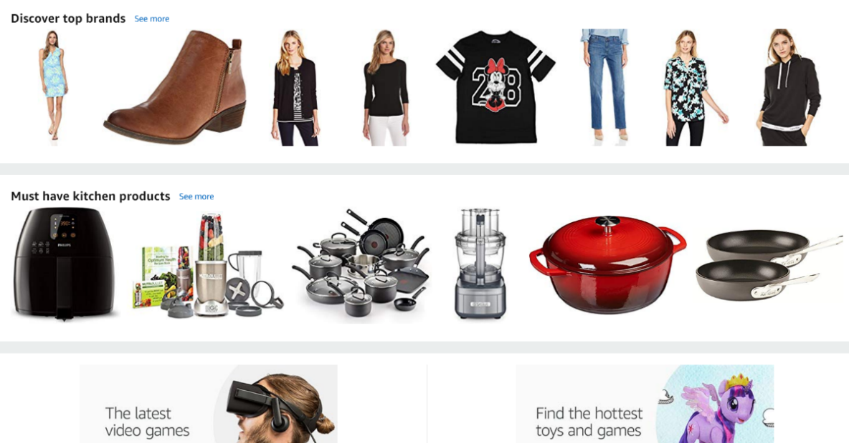

*Số lượng mặt hàng trên website vô cùng phong phú*

Hiện nay, Amazon.com đã trở thành website thương mại điện tử lớn nhất thế giới với giá trị được các chuyên gia kinh tế định giá khoảng 685 tỷ USD. Amazon.com đã cung cấp hàng triệu sản phẩm cho hơn 17 triệu người tiêu dùng trên 160 quốc gia, ngoài ra Amazon còn cung cấp đấu giá trực tuyến. Có hàng triệu sản phẩm được cung cấp bởi đối tác bán hàng bên thứ 3. Với hơn 540.000 nhân viên làm việc trên toàn thế giới, quý II năm 2018, lãi ròng của Amazon đã tăng gấp 12 lần so với cùng kỳ năm ngoái, đạt được con số kỷ lục là 2,5 tỷ USD, đánh dấu quý thứ ba liên tiếp công ty đạt được lợi nhuận trên 1 tỷ USD.

Vậy yếu tố quản lý, tổ chức, công nghệ nào đã góp phần vào sự thành công của Amazon ?

1. **Chuỗi giá trị và các mô hình lực lượng cạnh tranh của Amazon**
2. *Mô hình ủy quyền không quản lý*

Phong cách của Amazon là không ủy quyền quản lý ở mức độ cao mà Bezos sẽ tham gia vào hầu như tất cả các công đoạn. Theo ông thì một nhà lãnh đạo hiệu quả mà không dành thời gian cho cấp cơ sở thì sẽ không thể nào theo kịp thực tế, và do đó các tư duy và quá trình quản lý sẽ xa rời thực tế. Nếu Bezos không nhận được câu trả lời của một nhà quản lý cấp cao dưới quyền, ông sẽ vượt qua 4 cấp quản trị để đối thoại với cấp thấp nhất. Một nhân viên của Amazon cho biết về trường hợp công ty này từng ký hợp đồng dài tới 110 trang về việc Amazon phân phối sản phẩm đồ chơi của hãng đồ chơi số 1 thế giới Toys R Us năm 2001, trong đó Bezos tham gia đóng góp ý kiến vào mọi vấn đề trong hợp đồng từ các điều khoản kinh doanh, dịch vụ đi kèm, giá cả, và thậm chí cả quyền ưu tiên Amazon phải có đối với các loại đồ chơi mới nhất của hãng Toys R Us.

1. *Hệ thống Logistics của Amazon*
2. *Quản trị kho vận*

Các kho hàng của Amazon không hề giống các kho hàng truyền thống mà được tin học hóa cao độ. Các nhà kho của Amazon sử dụng công nghệ cao đến nỗi chúng đòi hỏi rất nhiều dòng mã hoá để vận hành và phức tạp không kém trang web của Amazon. Máy tính bắt đầu quy trình bằng cách gửi tín hiệu thông qua mạng không dây tới cho công nhân để họ biết cần phải lấy thứ gì xuống khỏi giá, sau đó họ đóng gói mọi thứ theo trình tự để gửi đi. Trong quá trình gửi hàng, máy tính tạo ra vô số dòng dữ liệu từ những sản phẩm bị đóng gói sai tới thời gian chờ đợi và các nhà quản lý có nhiệm vụ phải theo dõi sát sao hệ thống dữ liệu này.

Các thành phần của hệ thống quản lý kho hàng:

- Hệ thống kho tự động.

- Hệ thống máy tính để tiếp nhận và xử lý đơn hàng.

- Trạm phân phối tin.

- Các cabin “biết nói” chứa hàng hóa.

- Hệ thống băng tải, sensor quang, thùng đựng hàng.

1. *Vận chuyển của Amazon.com*

Amazon đã tìm ra phương pháp cải tiến để tiết kiệm chi phí chuyên chở bằng cách tập trung vào quy mô và các của sổ dịch vụ. Amazon có nhiều đầu mối chuyên chở đặt khắp nước Mỹ, gọi là các điểm bơm hàng.

Quy trình được bắt đầu ở các trung tâm phân phối, nơi các đơn hàng được cung ứng tùy theo khoảng cách đến vị trí của khách hàng để tiết kiệm chi phí chuyên chở. Để đạt được hiệu quả trong quá trình phân phối đầu ra nội bộ, các đơn hàng được gom lại và giao theo từng đợt. khi nhà chuyên chở đường dài đến đầu mối vận chuyển, các gói hàng sẽ được đưa vào xe hàng thích hợp để giao đến nới cuối cùng. Để thành công với chiến lược này, Amazon cần một quy mô khách hàng đủ lớn trong một khu vực và một ngày dịch vụ để tập hợp yêu cầu của khách hàng.

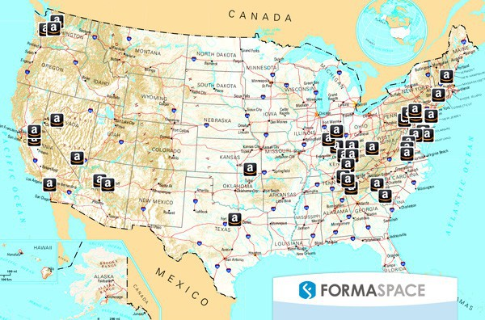

*Các trung tâm phân phối rải đều khắp Hoa Kỳ*

Hiện Amazon đã sở hữu hơn 70 trung tâm phân phối với hơn 90.000 nhân viên toàn thời gian. Và để đạt được hiệu quả, Amazon còn "cố tình" bố trí hàng loạt kho hàng chiến lược xung quanh các khu vực đô thị đông dân nhất. Cả vị trí, kích thước, số lượng … đều được tính toán kỹ lưỡng nhằm đem lại hiệu quả cao.

Không chỉ dừng lại ở giao hàng trong 2 ngày, giao hàng trong 1 giờ của Amazon Prime; vào năm 2013, CEO Jeff Bezos thông báo rằng Amazon còn muốn đưa tự động hóa lên một tầm cao mới với dịch vụ Amazon Prime Air, sử dụng máy bay không người lái để vận chuyển những gói hàng dưới 2,5 kg trong bán kính 16 km quanh trung tâm xử lý đơn hàng. Tuy ai cũng tưởng đó chỉ là một "chiêu PR", nhưng 4 năm sau ngày 7/12/2017, kiện hàng đầu tiên đã được giao thành công bằng drone trong vòng 30 phút.

Trên thực tế, Amazon còn xin bảo hộ bằng sáng chế cho cả "tháp" máy bay không người lái và xe lửa với toa đặc dụng để máy bay không người lái có thể cất cánh khắp mọi nơi. Với bước đi này, Amazon một lần nữa khẳng định rằng mình sẽ vận dụng tất cả công nghệ hiện có để duy trì vị trí dẫn đầu thị trường của mình.

*3. Mô hình kinh doanh*

*a) Cửa hàng bán lẻ điện tử:*

Ban đầu, Amazon.com là trang web bán lẻ riêng mặt hàng sách, sau một thời gian hoạt động, hãng này cung cấp thêm tới khách hàng nhiều sản phẩm khác. Bảng II-1 giới thiệu sự phát triển của Amazon trong giai đoạn từ khi thành lập cho đến tháng 9/1999 (đây là thời điểm Amazon chuyển hướng hoạt động từ cửa hàng bán lẻ điện tử sang hoạt động như nhà môi giới thị trường – market maker – khi tung ra sản phẩm chợ điện tử zShop.com).

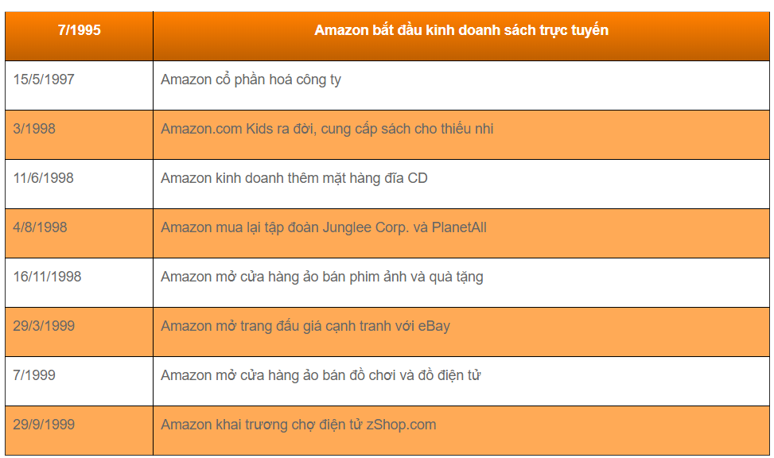

*Nguồn: Seattle Times; Amazon.com press releases.*

1. *Chợ điện tử Amazon.com : zShops*

Amazon sử dụng cả 2 mô hình B2B và B2C trong chiến lược thương mại điện tử của mình. Một trong những yếu tố góp phần vào thành công của Amazon là sự phát triển mô hình kinh doanh chợ điện tử zShops. zShops là tập hợp các cửa hàng trực tuyến tạo thành một chợ điện tử (online mall). zShops cho phép các công ty khác mở cửa hàng của mình dưới sự đảm bảo nhãn hiệu của Amazon, và khách hàng của Amazon có lợi từ việc được lựa chọn nhiều sản phẩm hơn. Hình thức chợ điện tử zshop.com đã đạt được những thành công đáng kể vì những giá trị mà nó mang lại cho người tiêu dùng, các doanh nghiệp và bản thân người tổ chức ra nó, Amazon.com. Mỗi cửa hàng chỉ phải trả một khoản thuê bao hàng tháng là 9,99 đô la, quá thấp so với mức chi phí thông thường cho việc thuê chỗ, rồi trả khoản hoa hồng từ 1 đến 5% cho mỗi lần tiếp cận 12 triệu khách hàng của [Amazon](http://expressmagazine.net/tags/amazon). Đổi lại, Amazon sẽ thu thập được lượng thông tin khổng lồ về thói quen mua hàng của người tiêu dùng.

zShops mang lại những giá trị nào cho khách hàng? Đó là

+ Sự tiện lợi của việc mua hàng mà chỉ cần dừng lại một lần duy nhất one-stop shopping. Với zShops, khách hàng được lựa chọn vô số các mặt hàng khác nhau của nhiều hãng cung cấp khác nhau chỉ trong một trang web duy nhất, Amazon, thay vì phải dành thời gian lướt các trang web khác cho mỗi một sản phẩm khác nhau. Thêm vào đó, khách hàng cũng tránh được việc phải nhập đi nhập lại địa chỉ giao hàng và thông tin thẻ tín dụng của mình mỗi khi kết thúc việc mua một món hàng nào đó.

+ Độ tin cậy: Khách hàng sử dụng loại hình dịch vụ đáng tin cậy hơn khi họ mua hàng từ Amazon, không phải lo lắng như khi mua hàng tại các cửa hàng bán lẻ không tên tuổi. Khi khách hàng yêu cầu một sản phẩm và cung cấp thông tin về thẻ tín dụng của mình tại Amazon, họ có cảm giác an toàn và tuyệt đối tin tưởng.

+ Bảo hành từ Amazon: Dịch vụ bảo hành từ A đến Z của Amazon bảo đảm cho khách hàng bằng cách sẽ cấp một khoản tiền bảo đảm 250 đô la cho các giao dịch thông thường và 1000 đô la cho các giao dịch thực hiện trên dịch vụ 1-Click của hãng này.

Ngoài cung cấp giá trị cho khách hàng, Amazon còn đem lại cho những thành viên tham gia chợ điện tử những lợi ích như là sự nhận biết thương hiệu, tiếp cận lượng khách hàng, cơ sở dữ liệu khách hàng lớn, tận dụng cơ sở của Amazon và sự đảm bảo và tin cậy.

1. **MÔ HÌNH CỦA WALMART**
2. **Lịch sử hình thành và phát triển của Walmart**

Walmart là tập đoàn bán lẻ kinh doanh chuỗi siêu thị lớn nhất và hàng đầu thế giới hiện nay, được thành lập vào năm 1962 tại Bentonville, bang Arkansas, Mỹ bởi Sam Watson. Walmart  đã trở thành nhà bán lẻ tạp hóa lớn nhất Mỹ. Không chịu gò bó trong phạm vi chật hẹp của nước Mỹ, Wal-Mart luôn tìm cách mở rộng thị trường của mình sang nhiều quốc gia khác trên thế giới và đạt được những thành tựu khá ấn tượng như: Nhật Bản, Mexico, Nam Phi, Trung Quốc, Ấn Độ, Đức, Anh…

Chỉ sau 17 năm thành lập, vào năm 1979, Walmart lần đầu đạt doanh thu một tỉ USD/năm. Và từng bước trở thành nhà bán lẻ tạp hóa lớn nhất thị trường Mỹ, với khoảng 20% doanh thu hàng tiêu dùng và tạp phẩm. Ngoài ra, đây cũng là công ty bán đồ chơi lớn nhất nước Mỹ với khoảng 45% doanh số tiêu thụ đồ chơi.

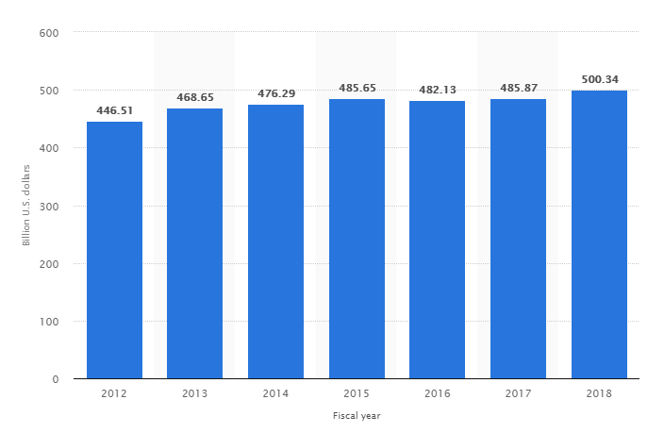 *Biểu đồ doanh thu của Walmart từ 2012-2018 (đơn vị : tỷ USD)*

1. **Chuỗi giá trị và các mô hình lực lượng cạnh tranh của Walmart**
2. ***Quản trị hệ thống thông tin và các ứng dụng công nghệ.***
3. *Xây dựng hệ thống kết nối bán lẻ*

Từ những năm 1980 đến 1990, Wal-mart đã xây dựng các hệ thống bán lẻ như: công nghệ điện tử- EDI và hệ thống kết nối bán lẻ (Retail link). Công nghệ trao đổi điện tử EDI giúp Wal-mart thiết lập được hệ thống trao đổi điện tử với hàng ngàn nhà cung cấp của mình; Hệ thống Retail Link nền tảng là một trình duyệt Web, hoạt động trên mạng Internet, tích hợp với công nghệ EDI giúp các nhà cung cấp trên toàn thế giới đều có thể truy cập dễ dàng, trong khi chi phí để duy trì hoạt động của hệ thống lại thấp. Hệ thống này bao gồm 4 liên kết là: cửa hàng Wal-mart , trụ sở công ty Wal-mart, trung tâm phân phối và nhà cung cấp.

1. Ứng dụng công nghệ RFID

RFID là một kỹ thuật nhận dạng sóng vô tuyến từ xa, cho phép đọc dữ liệu trên con chíp điện tử nhờ sóng vô tuyến mà không cần tiếp xúc trực tiếp với nó ở khoảng cách từ 50 cm tới 10 mét. Những thẻ thông minh này cung cấp các thông tin đa dạng như: thời gian lưu trữ, ngày bán, giá, và thậm chí cả nhiệt độ sản phẩm. Vì thế, các thẻ RFID có thể cung cấp chính xác sản phẩm là gì, nó nằm ở đâu, khi nào hết hạn, hay bất cứ thông tin nào mà người dùng muốn lập trình cho nó. RFID giúp Walmart tăng khả năng kiểm soát nguồn gốc, những thay đổi nhiệt độ và hạn sử dụng của sản phẩm. giảm thiểu sự thiếu hàng trong kho và bằng cách đó, nâng cao doanh thu.

Ngoài ra Walmart còn sử dụng giải pháp CPFR giúp cải thiện hoạt động dự báo cho tất cả các đối tác trong chuỗi cung ứng và thực hiện việc chia sẻ các thông tin dự báo.

1. *Quản trị nguồn hàng*
2. *Chiến lược mua hàng*

Là một tập đoàn bán lẻ lớn nhất nhất thế giới, Wal-Mart có sức mạnh vô cùng to lớn so với các nhà cung cấp và công ty đã sử dụng quyền lực này để ảnh hưởng mọi thứ từ giá cả, sản phẩm cho đến lịch trình giao hàng. Trong hoạt động quản trị nguồn hàng, Wal-mart sử dụng một số chiến lược như:

-  Chỉ mua hàng trực tiếp từ nhà sản xuất, không chấp nhận trung gian.

-  Trong  quá trình đàm phán, Wal-mart  tập  trung  vào  giá  và  chỉ  giá.

-  Chính  sách  mua  hàng  của  Wal-Mart là “factory gate pricing”, nghĩa là Wal-Mart sẽ vận chuyển hàng từ cửa nhà máy của nhà sản xuất.

- Công ty giành rất nhiều thời gian để làm việc với nhà cung cấp để có thể hiểu được cấu trúc chi phí  của họ.Từ đó, Wal-Mart thúc ép, gây áp lực cho những nhà cung cấp phải hiệu quả, cắt giảm chi phí trên chuỗi cung ứng của mình.

Bên cạnh đó, việc quản trị mối quan hệ với nhà cung cấp cũng được Walmart chú trọng để đảm bảo được nguồn hàng của mình.

1. *Hệ thống Logistics của Walmart*
2. *Hệ thống kho bãi*

Hệ thống kho bãi của Wal-mart chính là các trung tâm phân phối trên khắp nước Mỹ.

Sau khi hàng hoá được nhập đến từ các nhà cung cấp, chúng có thể sẽ được chuyển đến trung tâm phân phối, thực hiện phân loại, ghi nhãn, đóng bao,… Sau đó, thông qua hệ thống xe tải những hàng hoá này sẽ được chuyển đến các cửa hàng và siêu thị trong khu vực.

Wal-mart có khoảng 114 trung tâm phân phối trên khắp nước Mỹ (2011) , mỗi trung tâm có kích thước lớn hơn 1 triệu mét vuông Anh. Các trung tâm này hoạt động 24/7 để hỗ trợ liên tục cho đội xe tải.

Bên trong mỗi trung tâm, có các băng chuyền với chiều dài hơn 5 dặm, phục vụ hơn 9.000 dòng sản phẩm khác nhau.

Các trung tâm được phân bổ khoa học, mỗi trung tâm hỗ trợ hoạt động cho 90 đến 100 cửa hàng trong vòng bán kính 200 dặm.

1. *Hệ thống vận tải*

Đặc trưng của hệ thống vận tải Wal-mart là tính đáp ứng nhanh và tính linh hoạt.

Với bộ phận logistics lên tới 75.000 người, là 7.800 lái xe quản lý gần 7.000 xe tải thuộc đội xe tư nhân của Wal-mart, đã tạo nền tảng để công ty phân phối hầu hết những hàng hóa được bày bán tại các cửa hàng thông qua khoảng 114 trung tâm phân phối trải rộng toàn nước Mỹ. Hàng hóa được vận chuyển từ kho của các nhà cung cấp bởi đội xe của Wal-mart đến các trung tâm phân phối. Từ đây, hàng hóa được vận chuyển trực tiếp đến các cửa hàng mà không cần lưu kho thêm.

Để quá trình phân phối và vận tải thêm hiệu quả, Wal Mart đã sử dụng một kĩ thuật trong logistics là hệ thống “cross docking”. Trong hệ thống này, những sản phẩm hoàn thiện được vận chuyển trực tiếp từ nhà máy sản xuất của nhà cung ứng đến những kho “cross docking” theo những lô hàng lớn, tại đây lô hàng sẽ được tách ra, chuẩn bị theo những nhu cầu cần thiết của khách hàng, rồi gửi đi cho khách. Do đã được chuẩn bị đầy đủ, nên khi chở đến nơi hàng sẽ được đưa vào sử dụng ngay mà không cần qua kho nữa.

Hệ thống này góp phần giảm chi phí tồn kho rất nhiều. Để đạt được hiệu quả cao nhất của hệ thống cross docking, Wal mart đã thực hiện những sự thay đổi rất cơ bản trong hệ thống quản lí.

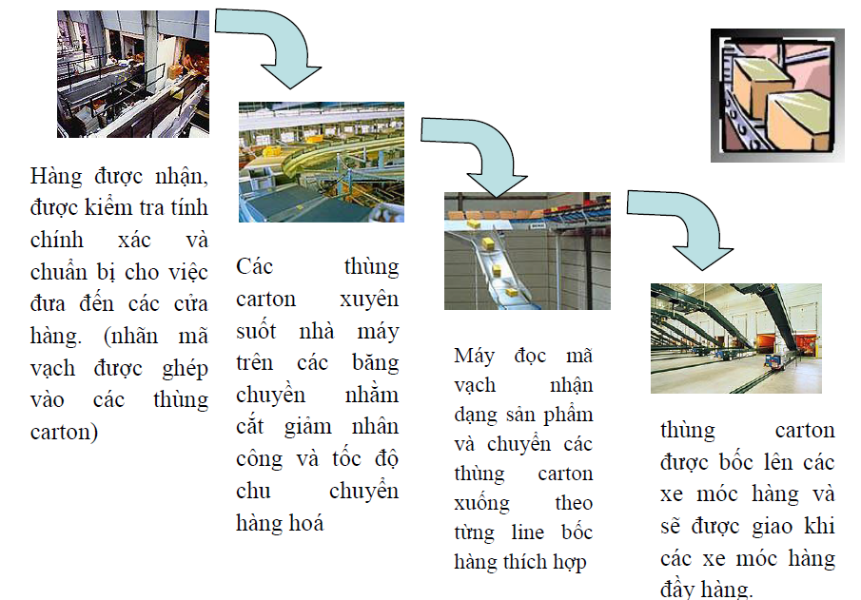

*Mô hình cross docking của Walmart*

1. **SO SÁNH MÔ HÌNH THƯƠNG MẠI ĐIỆN TỬ GIỮA AMAZON VÀ WALMART**

Năm 1999, CEO Amazon Jeff Bezos đến Walmart bàn về tiềm năng của ngành thương mại trực tuyến và đề nghị bán lại Amazon. Ông cũng thể hiện mong muốn được quản lý trang web của Walmart để phát triển mảng này. Nhưng Lee Scott, CEO thời đó của Walmart vì còn nghi ngờ tiềm năng của Amazon nói riêng và tương lai mờ mịt của thương mại điện tử nói chung nên thương vụ nhanh chóng đổ bể.

Đây được coi là một trong những thất bại lớn nhất trong lịch sử Walmart. Và gã khổng lồ trong lĩnh vực bán lẻ không mất nhiều thời gian để nhận ra sai lầm của mình. 20 năm sau, Amazon đã qua mặt Walmart với tư cách hãng bán lẻ có giá trị vốn hóa trên thị trường chứng khoán lớn nhất nước Mỹ. Mới đây, giá trị cổ phiết của Amazon tăng liền 14%, đạt hơn 550 USD, đưa giá trị vốn hóa công ty này cán mốc 250 tỉ USD (Walmart chỉ là 230 tỉ USD), và đồng thời đưa Jeff Bezos trở thành tỉ phú giàu thứ hai thế giới sau Bill Gates.

Giờ đây, Walmart đã thực sự coi Amazon là đối thủ chính của mình, cả hai ông lớn đều đang tìm mọi cách để đưa mình trở thành nhà bán lẻ lớn nhất thế giới.

1. **Giống nhau**

+ Đều sử dụng cả 2 mô hình B2B, B2C và C2C

+ Đều áp dụng thương mại điện tử vào việc mở các cửa hàng online như siêu thị Cyber mall của Walmart và zShops của Amazon.

+ Sử dụng nhược điểm của thương mại điện tử đó là chi phí vận chuyển để làm lợi thế cạnh tranh cho mình : Amazon có dịch vụ vận chuyển trong 2 ngày với giá cả rất phải chăng (99USD/năm) và với những đơn hàng có tổng giá trị trên 25USD được chỉ định giao hàng miễn phí. Với Walmart, các khách hàng của họ được vận chuyển hàng miễn phí đến cửa hàng Walmart ở địa phương.

1. **Khác nhau**

+ Số lượng sản phẩm : Walmart cung cấp cho người tiêu dùng hơn 4 triệu sản phẩm trong cửa hàng, Amazon cung cấp 250 triệu sản phẩm có sẵn trực tuyến và bổ sung 50000 sản phẩm mỗi ngày

+ Phí thành viên : Walmart không tính bất kỳ khoản phí thành viên nào cho các giao dịch trực tuyến ; chi phí thành viên của Amazon Prime là 12,99$ mỗi tháng hoặc một khoản phí hàng năm là 99$

+ Vận chuyển : Người mua hàng có đơn hàng lớn hơn 35$ sẽ được Walmart miễn phí vận chuyển; thành viên Amazon Prime được hưởng miễn phí vận chuyển và có dịch vụ vận chuyển 2 ngày.

+ Địa điểm : Walmart có hơn 11 000 cửa hàng nằm ở khoảng 27 quốc gia. Amazon có các cửa hàng vật lý hạn chế ở Hoa Kỳ nhưng công dân từ hơn 180 quốc gia có thể mua hàng từ cửa hàng trực tuyến.

CyberMall của Walmart là mô hình siêu thị điện tử để quản lí và phân phối các sản phẩm với tổng chi phí lưu thông thấp chỉ khoảng 10% .Những sản phẩm trên CyberMall có khả năng giữ giá ở mức thấp nhất . Mức hiệu quả, độ nhanh nhạy và khả năng tinh chỉnh kho hàng để mang tới cho khách hàng thứ họ muốn của CyberMall cũng là một lợi thế cạnh tranh của Walmart .Bên cạnh đó, Walmart còn sở hữu các cửa hàng thực tế trên khắp nước Mỹ, mang sản phẩm về tức thì so với việc phải chờ đợi từ 1-2 ngày của Amazon. Tuy nhiên, Amazon giờ đã có dịch vụ giao hàng trong 1 giờ và giao hàng bằng máy bay không người lái Amazon Prime Air.

Để cạnh tranh với Amazon, sau khi mua lại Jet.com để thúc đẩy các nỗ lực thương mại điện tử của mình trong năm 2016, Walmart đã bắt đầu tăng tốc để chuyển đổi từ một ông lớn ngành bán lẻ sang các đối tác tập trung vào công nghệ. Trong tháng 7, Walmart đã công bố rằng họ sẽ chuyển toàn bộ hoạt động đám mây sang Microsoft Azure và Office 365, và sẽ làm việc với Microsoft trong các dự án trí tuệ nhân tạo trong một thoả thuận 5 năm. (Microsoft hiện đang là đối thủ chính của Amazon trong ngành công nghiệp điện toán đám mây.) Quan hệ đối tác với Microsoft có thể sẽ giúp mở ra những cửa hàng bán lẻ truyền thống mà không có thu ngân để cạnh tranh với cửa hàng Amazon Go.

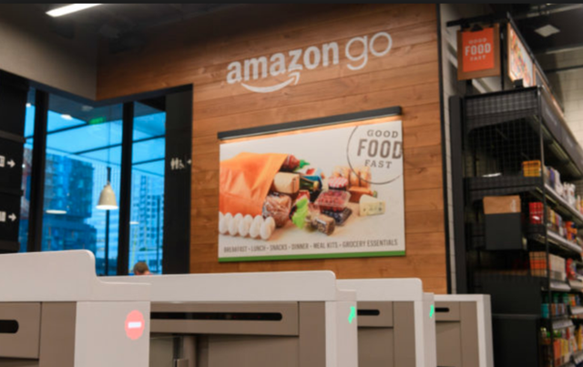

*Cửa hàng không có thu ngân AmazonGo*

Bức tranh toàn cảnh ở đây là để tạo ra một trong những thương hiệu bán lẻ lớn nhất hành tinh, sẵn sàng cạnh tranh khốc liệt để giữ vững thế đứng trong một thế giới mà đang dần nắm bắt các xu hướng thương mại trực tuyến, giao hàng theo yêu cầu và các dịch vụ trọn gói.

Amazon đã đi tiên phong trong mô hình này, tiêu tốn nhiều tiền trong nhiều năm để xây dựng một mạng lưới hậu cần và sử dụng những chiến thuật khốc liệt để giành giật thị phần trong các ngành công nghiệp như sách (Kindle), giày (Zappos), và stream video (Prime Video và Twitch). Đồng thời, Amazon cũng đã xây dựng một chương trình khách hàng thân thiết (Amazon Prime) để khoá khách hàng vào trong hệ sinh thái của họ. Ngoài ra, bộ phận điện toán đám mây Amazon Web Service cũng đang sinh lợi, giúp tăng trưởng lợi nhuận và cải thiện cơ sở hạ tầng mạng của riêng họ.

1. **KẾT LUẬN**

Hiện tại ta dễ dàng nhận ra mô hình thương mại điện tử của Amazon vẫn đang nổi trội và hiệu quả hơn hẳn so với Walmart, Amazon vẫn đang thống lĩnh thị trường thương mại điện tử.

Những con số tài chính đã đem lại cho chúng ta một câu chuyện sáng tỏ hơn. Walmart kiếm được nhiều doanh thu hơn bất cứ công ty nào khác tại Hoa Kỳ. Trong năm tài chính 2018, họ đã báo cáo 500 tỷ USD doanh thu hàng năm. Nhưng tỷ suất lợi nhuận của họ rất mỏng vì chi phí hoạt động của họ rất cao. Walmart đang có hơn 2 triệu nhân viên làm việc trên toàn thế giới, với 1,4 triệu nhân viên tại Mỹ. Mặc dù lợi nhuận và doanh thu hàng quý thường gấp đôi kích thước của Amazon, các nhà đầu tư chỉ thấy Walmart đáng giá bằng 1/4 so với giá trị thị trường gần 1 nghìn tỷ USD của Amazon.

Xét cho cùng, người chiến thắng trong cuộc chiến bán hàng tạp hoá và cuộc chiến bán lẻ sẽ là công ty mà có thể hiểu rõ được hành vi của con người hơn, theo Hetu cho hay. Đó là thứ mà Jeff Bezos, người mà đã tạo một văn hoá doanh nghiệp luôn cuồng loạn với sự hài lòng của khách hàng và luôn đưa ra quyết định dựa trên dữ liệu nghiên cứu, luôn lấy làm tự hào. Và đó là lối suy nghĩ mà Walmart sẽ cần phải tiếp tục thích ứng.